WERSJA KOLOR
Przykład materiału z treścią merytoryczną, np. ulotka, publikacja, film itp.:

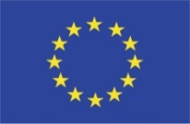
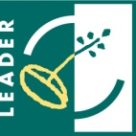
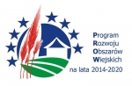
opcjonalnie własne logo

„Europejski Fundusz Rolny na rzecz Rozwoju Obszarów Wiejskich:
Europa inwestująca w obszary wiejskie”

Instytucja Zarządzająca PROW 2014-2020-Minister Rolnictwa i Rozwoju Wsi. Publikacja/Materiał/Zadanie opracowany/zrealizowane przez ……………………. (nazwa własna organizacji) i współfinansowany ze środków Unii Europejskiej w ramach realizacji projektu grantowego LGD Lider A4 pod nazwą ………………………………………. (nazwa grantu głównego LGD należy wybrać nazwę grantu LGD*) w ramach zadania grantowego pn. ………………….. (tutaj wpisać tytuł własnego grantu) realizowanego w ramach poddziałania 19.2 „Wsparcie na wdrażanie operacji w ramach strategii rozwoju lokalnego kierowanego przez społeczność” objętego Programem Rozwoju Obszarów Wiejskich na lata 2014-2020.

Przykład tablicy informacyjnej:
opcjonalnie własne logo

„Europejski Fundusz Rolny na rzecz Rozwoju Obszarów Wiejskich:
Europa inwestująca w obszary wiejskie”

Operacja pn. …………………………. (tytuł własnego grantu) realizowana przez …………………………. (nazwa własna organizacji) mająca na celu ………………………. (tutaj wpisać cel projektu zawarty w umowie), realizowana w ramach projektu grantowego LGD Lider A4 pn. …………. (*tutaj wybrać tytuł grantu głównego LGD), współfinansowana jest ze środków Unii Europejskiej w ramach poddziałania 19.2 „Wsparcie na wdrażanie operacji w ramach strategii rozwoju lokalnego kierowanego przez społeczność” objętego Programem Rozwoju Obszarów Wiejskich na lata 2014-2020.

*Nazwy projektów grantowych LGD Lider A4 znajdą Państwo w § 2 umowy udzielenia grantu.
Bardzo proszę pamiętać o właściwej wielkości i prawidłowych odstępach pomiędzy logotypami! Informacje na ten temat znajdą Państwo w Księdze wizualizacji PROW 2014-2020.

WERSJA MONO
Przykład materiału z treścią merytoryczną, np. ulotka, publikacja, film itp.:
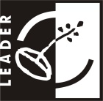
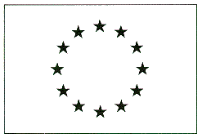
opcjonalnie własne logo

„Europejski Fundusz Rolny na rzecz Rozwoju Obszarów Wiejskich:
Europa inwestująca w obszary wiejskie”

Instytucja Zarządzająca PROW 2014-2020-Minister Rolnictwa i Rozwoju Wsi. Publikacja/Materiał/Zadanie opracowany/zrealizowane przez ……………………. (nazwa własna organizacji) i współfinansowany ze środków Unii Europejskiej w ramach realizacji projektu grantowego LGD Lider A4 pod nazwą ………………………………………. (nazwa grantu głównego LGD należy wybrać nazwę grantu LGD*) w ramach zadania grantowego pn. ………………….. (tutaj wpisać tytuł własnego grantu) realizowanego w ramach poddziałania 19.2 „Wsparcie na wdrażanie operacji w ramach strategii rozwoju lokalnego kierowanego przez społeczność” objętego Programem Rozwoju Obszarów Wiejskich na lata 2014-2020.

Przykład tablicy informacyjnej:
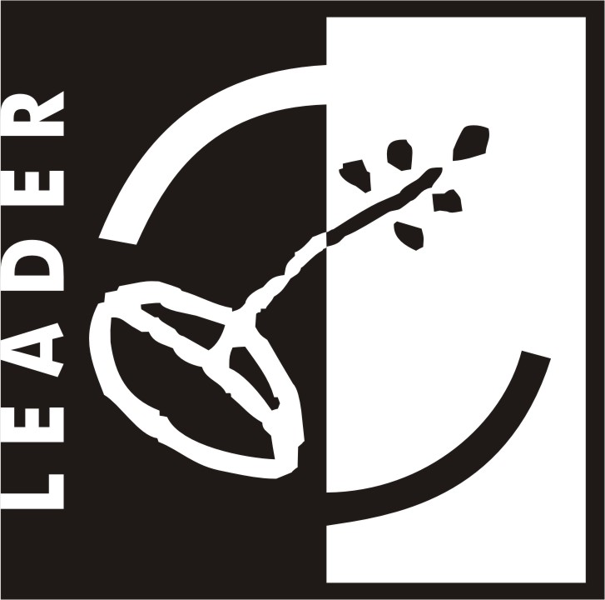
opcjonalnie własne logo

„Europejski Fundusz Rolny na rzecz Rozwoju Obszarów Wiejskich:
Europa inwestująca w obszary wiejskie”

Operacja pn. …………………………. (tytuł własnego grantu) realizowana przez …………………………. (nazwa własna organizacji) mająca na celu ………………………. (tutaj wpisać cel projektu zawarty w umowie), realizowana w ramach projektu grantowego LGD Lider A4 pn. …………. (*tutaj wybrać tytuł grantu głównego LGD), współfinansowana jest ze środków Unii Europejskiej w ramach poddziałania 19.2 „Wsparcie na wdrażanie operacji w ramach strategii rozwoju lokalnego kierowanego przez społeczność” objętego Programem Rozwoju Obszarów Wiejskich na lata 2014-2020.

*Nazwy projektów grantowych LGD Lider A4 znajdą Państwo w § 2 umowy udzielenia grantu.
Bardzo proszę pamiętać o właściwej wielkości i prawidłowych odstępach pomiędzy logotypami! Informacje na ten temat znajdą Państwo w Księdze wizualizacji PROW 2014-2020.
https://www.gov.pl/web/rolnictwo/ksiega-wizualizacji-i-logotypy

